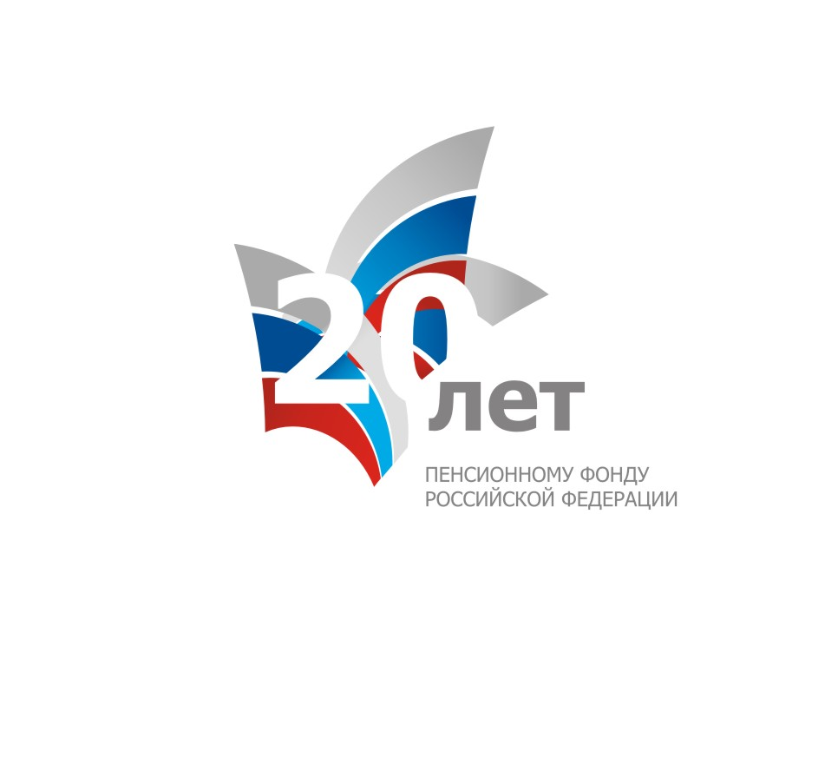
УПФР в Еткульском районе Челябинской области

________ 2-12-42, www.admetkul.ru ________

С 2012 года индивидуальные предприниматели освобождаются
от представления отчетов в Пенсионный фонд РФ

С 1 января 2012 года вступает в силу Федеральный закон от 03.12.2011 № 379-ФЗ «О внесении изменений в отдельные законодательные акты Российской Федерации по вопросам установления тарифов страховых взносов в государственные внебюджетные фонды»*.
Согласно новому документу со следующего года все предприниматели, которые уплачивают страховые взносы исходя из стоимости страхового года, не обязаны представлять в территориальные органы ПФР сведения индивидуального (персонифицированного) учета и расчеты по начисленным и уплаченным страховым взносам формы РСВ-2**.
Напомним, что стоимость страхового года, которая зависит от минимального размера оплаты труда (МРОТ) на начало финансового года (за который уплачиваются страховые взносы) определяется по формуле: МРОТ*тариф*12=стоимость страхового года. Со следующего года МРОТ составит 4 611 рублей***.
На 2012 год установлены следующие тарифы страховых взносов:
В Пенсионный фонд РФ 26 %, из которых:
для лиц 1966 года рождения и старше
на страховую часть пенсии 26 %
для лиц 1967 года рождения и моложе
на страховую часть пенсии 20 %
на накопительную часть пенсии 6 %
В Федеральный фонд обязательного медицинского страхования 5,1 %

Заполненную квитанцию на уплату страховых взносов в ПФР и ФФОМС, а также более подробную информацию можно получить в управлении ПФР по месту жительства или на сайте отделения ПФР по Челябинской области. Также на сайте размещен «Калькулятор начислений страховых взносов для индивидуальных предпринимателей».
Обращаем особое внимание, что уплату страховых взносов на обязательное пенсионное и обязательное медицинское страхование за 2011 год необходимо произвести не позднее 31 декабря текущего года.

* Новый закон внес изменения в Федеральные законы от 01.04.1996 № 27-ФЗ «Об индивидуальном (персонифицированном) учете в системе обязательного пенсионного страхования» и в Федеральные законы от 24.07.2009 № 212-ФЗ «О страховых взносах в Пенсионный фонд Российской Федерации, Фонд социального страхования Российской Федерации, Федеральный фонд обязательного медицинского страхования и территориальные фонды обязательного медицинского страхования».
** Исключение: обязанность представлять формы РСВ-2 закреплена лишь за главами крестьянских (фермерских) хозяйств.
*** В соответствии с Федеральным законом от 01.06.2011 № 106-ФЗ «О внесении изменения в статью 1 Федерального закона «О минимальном размере оплаты труда».
28.12.2011

